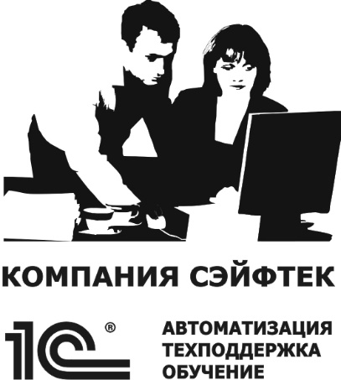

**ОБЩЕСТВО С ОГРАНИЧЕННОЙ ОТВЕТСТВЕННОСТЬЮ ВЦ «СЭЙФТЕК-СОФТ»**

**ОГРН 1153850011842 ИНН 3804052967 КПП 380401001**

**Россия, Иркутская обл., г. Братск, ул. Комсомольская, 12**

**Офис: Россия, Иркутская обл., г. Братск, ул. Крупской, 16**

**Почтовый адрес: 665734, Россия, Иркутская обл., г. Братск-34, а/я 2754**

**тел. (3953) 305-305, 305-301, 290025 www.safetek.ru**



|  |
| --- |
|  |

**Коммерческое предложение от 30.03.2021**

**__________________________________________________________________**

|  |  |  |  |  |  |
| --- | --- | --- | --- | --- | --- |
| **№** | **Номенклатура** | **Кол-во** | **Ед.** | **Цена** | **Сумма** |
| **1** | **Комплект «Клеим коды»** | **10** | **шт** | **100 402.00** | **100 402.00** |

Данный комплект позволит промаркировать имеющиеся остатки и готовую продукцию на производстве, также произвести ввод в оборот

В состав комплекта входит:

1. ТСД Honeywell EDA50K
2. Настольный принтер Honeywell PC42D
3. Этикетки 10000 шт. (100x50)
4. Лицензия Mobile SMARTS: Кировка

Ключевые функции программного обеспечения:

1. Готовый обмен с «Маркировкой» (ИСМП и СУЗ), для самостоятельной интеграции с учетной системой через REST API
2. Печать и нанесение кодов по зарегистрированным GTIN'ам
3. Работа мобильного устройства ТОЛЬКО ОНЛАЙН (для бронирования КМ) /
4. Заказ КМ (напрямую в СУЗе) /
5. Нанесение КМ /
6. Ввод КМ в оборот (напрямую в ИС МП) /
7. можно изменять существующие операции /
8. можно добавлять свои операции /
9. бессрочная лицензия на 1 (одно) моб. устройство, подписка на обновления на 1 (один) год

С уважением, Соболев Максим специалист по работе с клиентами ООО ВЦ "Сэйфтек-Софт"

Иркутская область, г. Братск, ул. Крупской, 16  
(3953) 305305, 305303, 290025 | [www.safetek.ru](http://www.safetek.ru/)   
Программы и сервисы 1С, поддержка, обучение